УТВЕРЖДЕНО
решением Новогрудского районного
исполнительного комитета
________ ____________________
(подпись) (инициалы, фамилия
уполномоченного должностного лица)
___ ______________ 20__ г.

Приложение 9. Карта-схема пунктов приема (заготовки) коммунальных отходов с указанием их собственников, режима работы, видов принимаемых вторичных материальных ресурсов

К разделу 4 «Карта-схема обращения с коммунальными отходами»

Перечень пунктов приема (заготовки) вторичных материальных ресурсов в Новогрудском районе с указанием режима работы представлен в приложении 3.
Карта-схема пунктов приема (заготовки) коммунальных отходов с указанием их собственников, видов принимаемых вторичных материальных ресурсов представлен на рисунке.
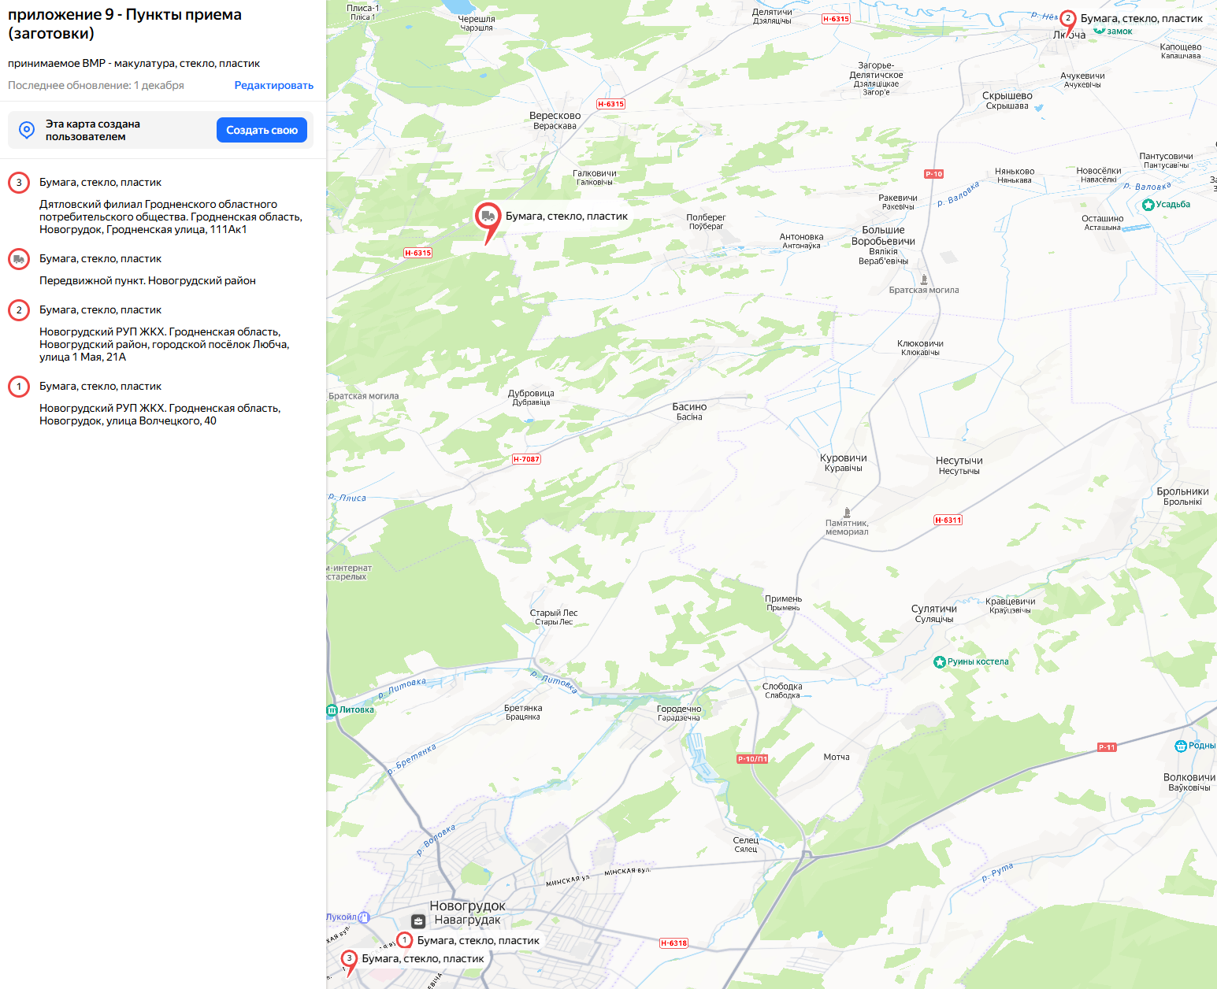
Ссылка на Яндекс карту:
https://yandex.ru/maps/?um=constructor%3A403c3739f6d776376e07080d93a3b14dd0603bf9b8926c5b87001e8bab82e075&source=constructorLink
Обозначения:
- номере в кружке 1,2,3 – стационарные пункты приема (заготовки) макулатуры, стекла и пластика;
- машина в кружке – передвижной пункт приема:
- собственник и адрес пункта смотри слева на карт-схеме.

УТВЕРЖДЕНО
решением Новогрудского районного
исполнительного комитета
________ ____________________
(подпись) (инициалы, фамилия
уполномоченного должностного лица)
___ ______________ 20__ г.

Приложение 10. Карта-схема мест сбора коммунальных отходов, подлежащих специальной системе сбора

К разделу 4 «Карта-схема обращения с коммунальными отходами»

1. Карта-схема мест сбора отходов подлежащих специальной системе сбора:
- отработанные элементы питания (синие метки от 1 до 19).
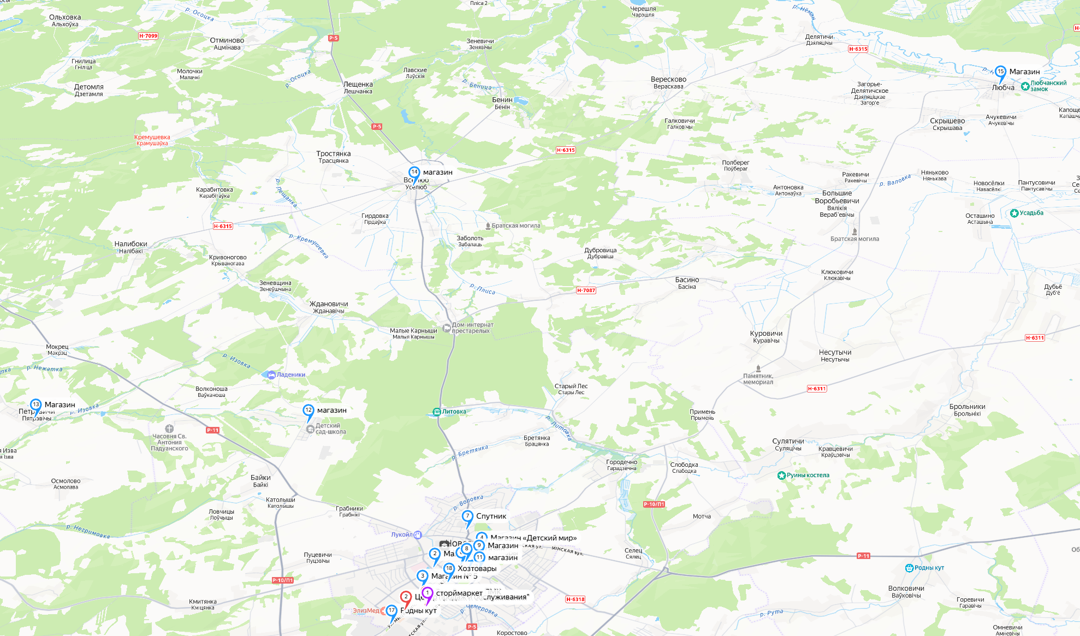Ссылка на Яндекс-карты:
https://yandex.ru/maps/?um=constructor%3Ab1db165abf43a34e057662b9adea2a989af3df3256beed9a00ed7cac3e1b901b&source=constructorLink

2. Карта-схема мест сбора отходов подлежащих специальной системе сбора
- электрическое и электронное оборудование (красные метки от 20 до 21),
- лампы газоразрядные (фиолетовая метка 22)
- бытовой металлолом, отработанные масла, электронное и электрическое оборудование и элементы питания (зеленая метка 23)

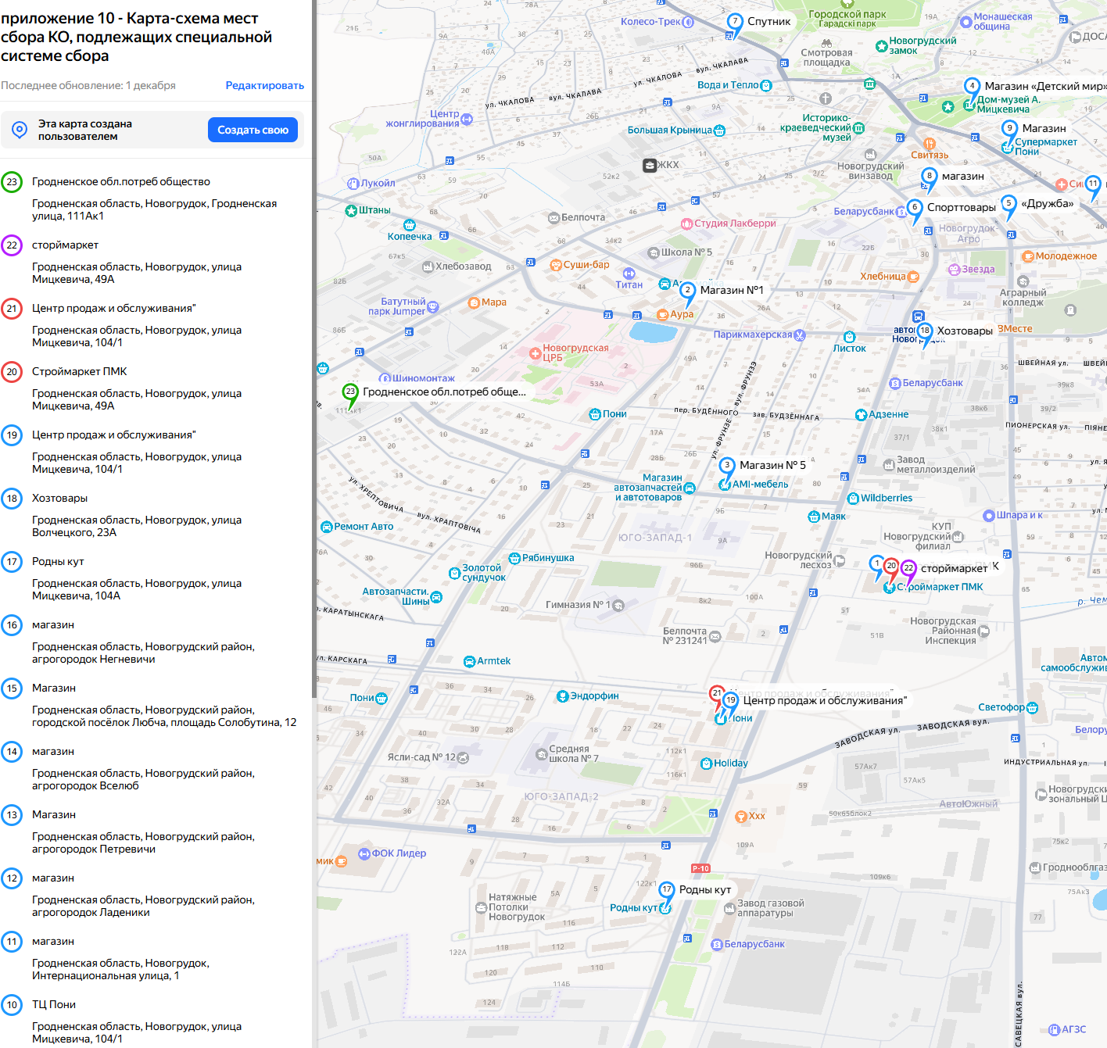
Адреса и наименование мест сбора (в том числе слева на карте-схеме 2), перечень ТКО подлежащих специальной системе сбора, а также собственник или организация, ответственная за сбор указаны в приложении 4 «Перечень организаций, осуществляющих розничную торговлю, которые обеспечивают сбор от физических лиц товаров, утративших потребительские свойства (в том числе электрическое и электронное оборудование, лампы газоразрядные ртутьсодержащие, элементы питания, утратившие потребительские свойства), и отходов упаковки и иных организаций, обеспечивающих сбор от физических лиц товаров, утративших потребительские свойства» и приложении 5 «Перечень пунктов приема (заготовки) вторичных материальных ресурсов».

